ГУАП

КАФЕДРА № 43

ОТЧЕТ   
ЗАЩИЩЕН С ОЦЕНКОЙ

ПРЕПОДАВАТЕЛЬ

|  |  |  |  |  |
| --- | --- | --- | --- | --- |
| Старший преподаватель |  |  |  | Е.О. Шумова |
| должность, уч. степень, звание |  | подпись, дата |  | инициалы, фамилия |

|  |
| --- |
| ОТЧЕТ О ЛАБОРАТОРНОЙ РАБОТЕ |
| «Ознакомление с кросс-платформенной средой разработки Qt Creator» |
| по курсу: ОБЪЕКТНО ОРИЕНТИРОВАННОЕ ПРОГРАММИРОВАНИЕ |
|  |
|  |

РАБОТУ ВЫПОЛНИЛ

|  |  |  |  |  |  |
| --- | --- | --- | --- | --- | --- |
| СТУДЕНТ ГР. № | 4134к |  |  |  | Костяков Н.А. |
|  |  |  | подпись, дата |  | инициалы, фамилия |

Санкт-Петербург 2022

Задание: А) Разработать форму «Калькулятор» подобную данной, дополнив ее кнопками для операций «Вычесть», «Разделить», «Умножить», «Получить остаток» и другими (по желанию разработчика) Б) Используя механизм сигналов и слотов реализовать все операции, предусмотренные на форме. В) Дополнительно – обработать исключение деления на НОЛЬ

**Разработанная форма Калькулятора и приветствия**

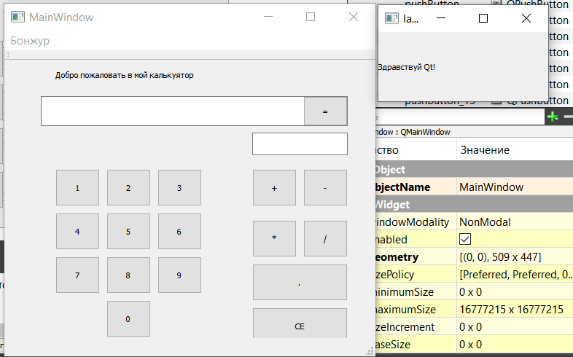

**Описание к форме «Калькулятор»**

В форме используется несколько кнопок, отвечающих за стандартный функционал калькулятора и текстовое поле ввода-вывода

**Листинг программы**

**Mainwindow.h**

#ifndef MAINWINDOW_H

#define MAINWINDOW_H

#include <QMainWindow>

namespace Ui {

class MainWindow;

}

class MainWindow : public QMainWindow

{

Q_OBJECT

public:

explicit MainWindow(QWidget *parent = 0);

~*MainWindow*();

void set_action(char act);

char get_aciton(){return action;}

private slots:

void on_pushButton_clicked();

void on_pushButton_2_clicked();

void on_pushButton_3_clicked();

void on_pushButton_4_clicked();

void on_pushButton_5_clicked();

void on_pushButton_6_clicked();

void on_pushButton_7_clicked();

void on_pushButton_8_clicked();

void on_pushButton_9_clicked();

void on_pushButton_10_clicked();

void on_pushButton_16_clicked();

void on_pushButton_11_clicked();

void on_pushButton_12_clicked();

void on_pushButton_13_clicked();

void on_pushButton_14_clicked();

void on_pushButton_15_clicked();

void on_lineEdit_2_cursorPositionChanged(int arg1, int arg2);

void on_pushButton_17_clicked();

void on_lineEdit_returnPressed();

private:

Ui::MainWindow *ui;

char action;

};

#endif // MAINWINDOW_H

**Main.cpp**

#include "mainwindow.h"

#include <QApplication>

#include <QLabel> // 1

int main(int argc, char *argv[])

{

QApplication a(argc, argv);

MainWindow w;

QLabel lb1("Здравствуй Qt!"); // 2

w.show();

lb1.show(); // 3

return a.exec();

}

**Mainwindow.cpp**

#include "mainwindow.h"

#include "ui_mainwindow.h"

#include "string.h"

#include <vector>

#include <iostream>

MainWindow::MainWindow(QWidget *parent) :

QMainWindow(parent),

ui(new Ui::MainWindow)

{

ui->setupUi(this);

}

MainWindow::~*MainWindow*()

{

delete ui;

}

void MainWindow::on_pushButton_clicked()

{

ui->lineEdit->setText(ui->lineEdit->text() + "1");

}

void MainWindow::on_pushButton_2_clicked()

{

ui->lineEdit->setText(ui->lineEdit->text() + "2");

}

void MainWindow::on_pushButton_3_clicked()

{

ui->lineEdit->setText(ui->lineEdit->text() + "3");

}

void MainWindow::on_pushButton_4_clicked()

{

ui->lineEdit->setText(ui->lineEdit->text() + "4");

}

void MainWindow::on_pushButton_5_clicked()

{

ui->lineEdit->setText(ui->lineEdit->text() + "5");

}

void MainWindow::on_pushButton_6_clicked()

{

ui->lineEdit->setText(ui->lineEdit->text() + "6");

}

void MainWindow::on_pushButton_7_clicked()

{

ui->lineEdit->setText(ui->lineEdit->text() + "7");

}

void MainWindow::on_pushButton_8_clicked()

{

ui->lineEdit->setText(ui->lineEdit->text() + "8");

}

void MainWindow::on_pushButton_9_clicked()

{

ui->lineEdit->setText(ui->lineEdit->text() + "9");

}

void MainWindow::on_pushButton_10_clicked()

{

ui->lineEdit->setText(ui->lineEdit->text() + "0");

}

void MainWindow::on_pushButton_16_clicked()

{

ui ->lineEdit->clear();

}

void MainWindow::on_pushButton_11_clicked()

{

ui->lineEdit->setText(ui->lineEdit->text() + "+");

}

void MainWindow::on_pushButton_12_clicked()

{

ui->lineEdit->setText(ui->lineEdit->text() + "-");

}

void MainWindow::on_pushButton_13_clicked()

{

ui->lineEdit->setText(ui->lineEdit->text() + "*");

}

void MainWindow::on_pushButton_14_clicked()

{

ui->lineEdit->setText(ui->lineEdit->text() + "/");

}

void MainWindow::on_pushButton_15_clicked()

{

std::vector <double> nums;

std::string actions="";

std::string temp="";

std::string result = (ui->lineEdit->text()).toStdString();

double val;

for (auto i : result){

if (i>='0' && i<='9' || i=='.')

{

temp+=i;

}

else

{

nums.push_back(std::stod(temp));

temp="";

actions +=i;

}

}

nums.push_back(std::stod(temp));

//45-324+4/54+12*5

for(int q = 0; q< actions.length(); q++)

{

switch (actions[q]) {

case '*':

nums[q] = nums[q]*nums[q+1];

nums[q+1] = 0;

actions.replace(q,1, "");

nums.erase(nums.begin()+q+1);

q=-1;

break;

case '/':

if(nums[q+1]==0)

{

ui->lineEdit_2->setText(("zero devision"));

break;

}

nums[q] = nums[q]/nums[q+1];

nums[q+1] = 0;

actions.replace(q,1, "");

nums.erase(nums.begin()+q+1);

q=-1;

break;

default:

break;

}

}

for(auto j : nums)

{

std::cout<<j<<" ";

}

for(auto j : actions)

{

std::cout<<j<<" ";

}

val = nums[0];

for(int q = 0; q< actions.length(); q++)

{

switch (actions[q]) {

case '+':

val =val+nums[q+1];

break;

case '-':

val =val-nums[q+1];

break;

default:

break;

}

}

for(auto j : nums)

{

std::cout<<j<<" ";

}

for(auto j : actions)

{

std::cout<<j<<" ";

}

ui->lineEdit_2->setText(QString::fromStdString(std::to_string(val)));

ui->lineEdit->clear();

ui->lineEdit->setText(ui->lineEdit_2->text());

}

void MainWindow::on_lineEdit_2_cursorPositionChanged(int arg1, int arg2)

{

}

void MainWindow::on_pushButton_17_clicked()

{

ui->lineEdit->setText(ui->lineEdit->text() + ".");

}

void MainWindow::on_lineEdit_returnPressed()

{

MainWindow::on_pushButton_15_clicked();

}

**Результат работы программы**

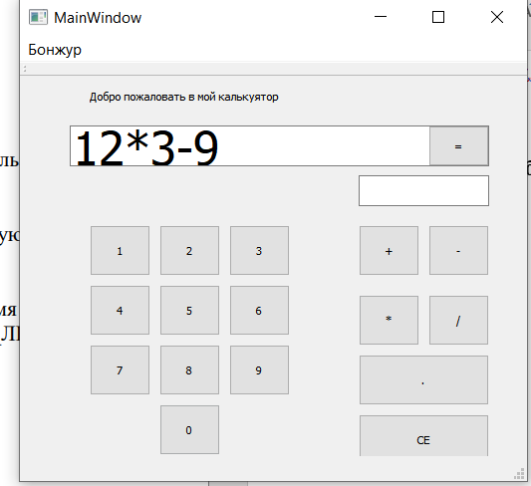

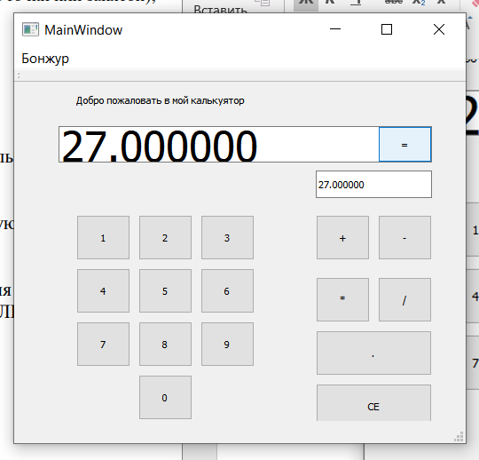

**Выводы**

Я ознакомился с программой Qt creator и разработал свой калькулятор